Экспериментальные исследования процесса обеспыливания воздуха рабочей зоны агрегата питания асфальтобетонного завода

В.И. Беспалов, Д.А. Протопопова
(Ростовский государственный строительный университет, Ростов-на-Дону)

Основной целью исследований являлось выявление зависимости эффективности пылеулавливания и очистки воздуха от пыли песка и щебня для условий эксплуатации агрегата питания асфальтобетонного завода (АБЗ) от аэродинамических параметров сдуво-всасывающего воздушного потока и гидродинамических параметров факела диспергированной жидкости.
Экспериментальные исследования процесса обеспыливания воздуха рабочей зоны агрегата питания АБЗ включали два этапа: предварительный и основной [1].
Основные положения методики проведения экспериментальных исследований заключались в следующем:
- предварительно определяли основные свойства орошающей жидкости и пылевого материала;
- дисперсный состав пыли исследовали методами ситового анализа и микроскопирования по стандартной методике с применением аппарата LPzEI для исследования гранулометрического состава, включающего стандартный набор сит, вибрационную систему и корпус с электрооборудованием, а также микроскопа МИН-8.
- скоростные режимы воздушных потоков в открытых сечениях устройства обеспыливания воздуха, а также в его воздуховодах определяли давлением воздуха;
- скорость воздуха в во входном сечении устройства и в его воздуховодах, а также при оценке санитарно-гигиенического состояния воздушной среды в рабочей зоне стенда измеряли электронным термоанемометром с диапазоном измерения скорости воздуха от 0 до 10 м/с и погрешностью ±(0,1−0,3) м/с.
- количество и расположение точек в измерительном сечении определяли в соответствии с требованиями ГОСТ 12.3.018-79 ССБТ «Системы вентиляционные. Методы аэродинамических испытаний». Координаты расположения точек в измерительном сечении определяли при помощи рулетки в соответствии с требованиями ГОСТ 7502 «Рулетки измерительные металлические. Технические условия»
- длину измерительного зонда анемометра выбирали, исходя из обеспечения доступа к точке замера в сечении воздуховода. В каждой точке измерения скорость измеряли дважды. Причем при разности между результатами измерений более 5% проводили дополнительные измерения.
- измерения скорости выходящего воздушного потока в открытых сечениях воздухораспределительных (нагнетающих) насадок производили в плоскости выхода воздуха, а измерения скорости входящего воздушного потока в открытом сечении горловины устройства – в плоскости входного сечения канала. В качестве средней скорости воздушного потока принимали среднее арифметическое из значений измеренных скоростей.
В процессе экспериментальных исследований определяли также концентрацию пыли в воздухе рабочей зоны гравиметрическим методом при аспирационном способе отбора проб, заключающемся в измерении массы навески пыли, осевшей на поглотительный материал (фильтр) при прокачивании через него заданного объема запыленного воздуха. Отбор проб производят аспиратором модели 822. Массу навески пыли определяли с помощью весов WA-33 2-го класса точности.
Определение массового содержания пыли в воздухе основано на том, что объем воздуха пропускали чрез фильтрующий материал и находили массу этого материала до и после запыления.
При отборе проб для определения концентрации пыли в воздухе рабочей зоны применяли открытые аллонжи. Объем аспирируемого воздуха задавали 20 л/мин при времени отбора проб 1 мин, исходя из необходимости накопления на фильтре представительной навески пыли (не менее 2 мг).
Целью проведения предварительных экспериментов являлось определение основных физико-химических свойств различных видов орошающей жидкости, пылевого материала, а также расходных характеристик используемых оросителей.
В результате предварительных экспериментов установлено, что распределение частиц используемых видов пылевого материала по размерам подчиняется логарифмически нормальному закону. Содержание мелкодисперсных частиц (менее 10 мкм) для рассмотренных видов пылевого материала изменяется от 3 до 40%.
Также одной из целей предварительного этапа экспериментов являлось определение аэродинамических и гидродинамических характеристик предложенного устройства улавливания и очистки воздуха от пыли:
1) аэродинамические характеристики:
- варьируемые параметры: расход воздуха, создаваемый вентилятором во всасывающей и нагнетающей ветвях вентиляционной системы устройства;
- измеряемые параметры: полное аэродинамическое давление Р_{п} (Па) в сечениях всасывающих и нагнетающих насадков;
- расчетные параметры: скорость воздушного потока V_{в} (м/с) в выбранных точках замеров; потери напора в системе ΔР (Па).
2) гидродинамические характеристики:
- варьируемые параметры: давление воды Н_{н}, создаваемое насосом непосредственно перед оросителем; давление сжатого воздуха Н_{к}, создаваемое компрессором непосредственно перед оросителем; угол наклона β спутно расположенного оросителя к центральной оси устройства;
- измеряемые параметры: угол раскрытия факела орошения в активной зоне очистки α (град), длина активной зоны факела орошения l (м).
Целью основного этапа экспериментальных исследований являлось определение значений результирующих параметров процессов улавливания и очистки – эффективности и затраченной на реализацию процессов энергии в соответствующих диапазонах изменения варьируемых параметров.
Основной этап экспериментальных исследований выполнен на стенде, смонтированном в лаборатории кафедры «Инженерная защита окружающей среды» ФГБОУ ВПО «Ростовский государственный строительный университет». Стенд имитирует производственную обстановку в рабочей зоне агрегата питания АБЗ (рис. 1).
Так как наибольшими опасностью, степенью дисперсности и количеством частиц в воздухе рабочей зоны обладает пыль песка, то именно этот вид пыли применяется в экспериментальных исследованиях. Результирующей характеристикой процесса обеспыливания воздушной среды является его эффективность, которая, в конечном счете, определяется разностью концентраций пыли в воздухе рабочей зоны до и после реализации процесса. В экспериментальных исследованиях стремились задавать начальную концентрацию пыли в воздухе рабочей зоны, равную 100 мг/м³, что обеспечивало возможность сопоставления получаемых данных при адекватных начальных условиях.
В ходе основных экспериментальных исследований процесса обеспыливания воздуха варьировали и измеряли следующие величины в соответствующих диапазонах:
- давление жидкости перед оросителем Н_{н} = 0,2 - 0,7 МПа;
- расход орошающей жидкости Q_{н} = 0,110 - 0,450 кг/с;
- давление сжатого воздуха перед оросителем Н_{в} = 0,25 - 0,8 МПа;
- расход сжатого воздуха Q_{в} = 0,00001 - 0,00004 м³/с;
- среднюю скорость пылевоздушного потока в зоне факела орошения V_{пт} = 0,5 - 5,5 м/с;
- массу фильтров до и после измерения m_{(ф)} = 80 - 200 мг,

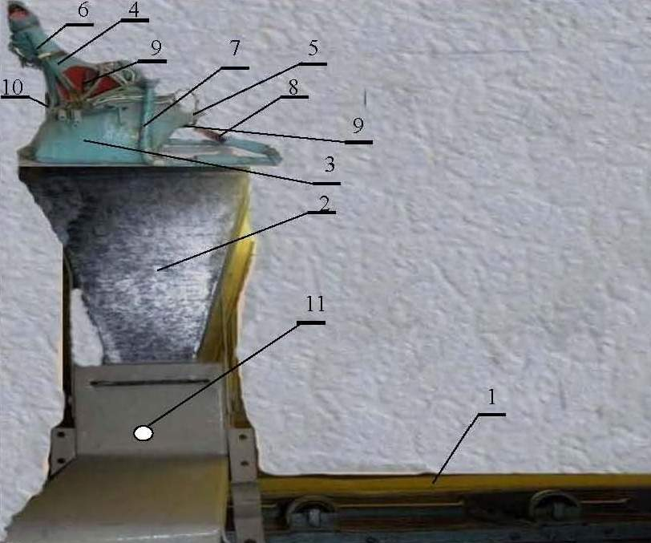

Рис. 1. Экспериментальный стенд для исследования процесса и устройства пылеулавливания и очистки воздуха от пыли в рабочей зоне агрегата питания АБЗ
1 - подающий конвейер; 2 - бункер-дозатор; 3 - сферическая подошва; 4 – горловина; 5 - сферическая заслонка; 6 - всасывающий воздуховод; 7 - нагнетающий воздуховод; 8 - нагнетающие насадки; 9 – оросители; 10 - вентилятор-пылеотделитель; 11 – рабочая зона агрегата питания

при фиксированных:
- время работы электроаспиратора t* = 30 с;
- расходе воздуха через аспиратор Q_{ва} = 0,00017 м³/с.
По формуле (2) определяли:
- концентрацию пылевого аэрозоля в воздухе имитируемой рабочей зоны 11 оператора агрегата питания;
- концентрацию пылевого аэрозоля во всасывающем воздуховоде 6 перед вентилятором-пылеотделителем 10;
- концентрацию пылевого аэрозоля в нагнетающем воздуховоде 7 после вентилятора-пылеотделителя 10.
Рассчитываемые результирующие параметры:
- санитарно-гигиеническая эффективность улавливания пыли Е_{эф(у)}, %, определяемая по формуле:
$E_{\text{эф}(у)}=\frac{С_{н(\text{рз})}−С_{к(\text{рз})}}{С_{н(\text{рз})}}×\text{100},$

(5)

где: С_{н(рз)} – концентрация пыли песка в воздухе имитируемой рабочей зоны 11 оператора агрегата питания без применения устройства пылеулавливания и очистки воздуха от пыли, мг/м³; С_{к(рз)} – концентрация пыли песка в воздухе имитируемой рабочей зоны 11 оператора агрегата питания при использовании устройства пылеулавливания и очистки воздуха от пыли, мг/м³;
$E_{\text{эф}(о)}=\frac{С_{н(о)}−С_{к(о)}}{С_{н(о)}}×\text{100},$- эффективность очистки Е_{эф(о)}, %, воздушного потока от пылевого аэрозоля, определяемая по формуле:
(6)

где: С_{н(о)} – концентрация пыли песка во всасывающем воздуховоде 6 перед вентилятором-пылеотделителем 10 при использовании устройства пылеулавливания и очистки воздуха от пыли, мг/м³; С_{к(о)} – концентрация пыли песка в нагнетающем воздуховоде 7 после вентилятора-пылеотделителя 10 при использовании устройства пылеулавливания и очистки воздуха от пыли, мг/м³ ;
- затраченная на реализацию процесса улавливания энергия N_{(у)}, Вт, определяемая по формуле:
$N_{(y)}=\text{102}×Р_{\text{пт}}×Q_{\text{пт}},$
(7)

где: Р_{пт} – полное давление воздушного потока во всасывающем сечении сферической подошвы 3 устройства, кг/м²; Q_{пт} - расход воздуха во всасывающем сечении сферической подошвы 3 устройства, м³/с.
- затраченная на реализацию процесса очистки энергия N_{(о)}, Вт, определяемая по формуле:
$N_{(о)}=\text{102}×Р_{\text{пт}}×Q_{\text{пт}}+9,8×H_{н}×Q_{н}+\text{102}×H_{к}×Q_{к},$
(8)

где: Н_{н} – давление орошающей жидкости перед оросителями 9 устройства, Па; Q_{н} – суммарный расход орошающей жидкости, кг/с; Н_{к} – давление сжатого воздуха перед оросителями 9 устройства, Па; Q_{к} – суммарный расход сжатого воздуха на оросители, м³/с.
Метрологическая проработка использованных в экспериментальных исследованиях приборов и статистическая обработка результатов предварительных экспериментов показали, что максимальная погрешность измерений концентрации пыли в воздухе используемыми приборами составляет ±10,5% при доверительной вероятности p = 0,95.
Таким образом, полученные нами результаты экспериментальных исследований позволили определить регрессионные зависимости эффективности для процессов улавливания и очистки воздуха, которые использованы для сопоставления полученных теоретических и экспериментальных данных. Такое сопоставление выполнено графическим способом с учетом погрешности проведенных измерений.

Литература:

- В.И. Беспалов, Д.А. Протопопова. Анализ методических подходов к выбору обеспыливающего оборудования при эксплуатации агрегата питания асфальтобетонного завода // Инженерный вестник Дона», 2012 − Ростов н/Д. URL: http://www.ivdon.ru/magazine/latest/n1y2012/622/

